Dossier de travail

Néerlandais (P5)



Hebben en zijn

1. Rappel :

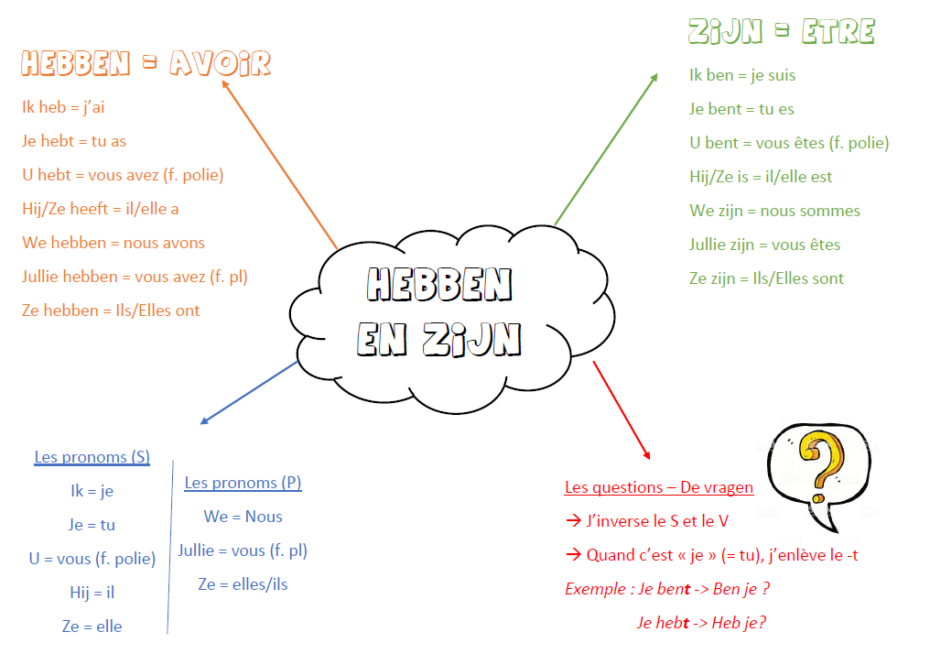

2. Exercices :

*A. Complète le tableau. Essaie de le faire sans regarder la synthèse.*

|  |  |  |
| --- | --- | --- |
|  | HEBBEN | ZIJN |
| Ik | ……………………… Heb ………………… | ……………………… Ben …………………… |
| Je | …………………………………………………… | …………………………………………………… |
| U | …………………………………………………… | …………………………………………………… |
| Hij/Ze | …………………………………………………… | …………………………………………………… |
| We | …………………………………………………… | …………………………………………………… |
| Jullie | …………………………………………………… | …………………………………………………… |
| Ze (pl.) | …………………………………………………… | …………………………………………………… |

*B. Relie.*

Nous

Vous (f. polie)

Elle

Tu

Is/Elles

Il

Je

Vous (pl.)

ο

ο

ο

ο

ο

ο

ο

ο

ο

ο

ο

ο

ο

ο

ο

ο

Jullie

Ik

Hij

Ze (pl.)

Je

Ze (sg.)

U

We

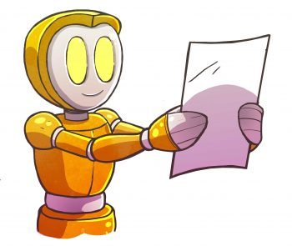

Het uur

1. Rappel :

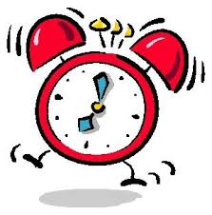L’heure pile :

* Il est 6h00. 🡪 Het is **6 uur**.

L’heure “30” :

* Il lest 6h30. 🡪 Het is **halfzeven**.
* Il est 9h30. 🡪 Het is **halftien**.

2. Exercices :

*A. Dessine les aiguilles et complète le tableau.*

|  |  |  |
| --- | --- | --- |
|  |  |  |
|  | 4 u |  |
| Drie uur |  | Zes uur |
|  |  |  |
| 12 u |  | 8 u |
|  | Negen uur |  |
|  |  |  |
|  | 6 u |  |
| Vijf uur |  | Twee uur |

*B. Dessine les aiguilles et complète le tableau.*

|  |  |  |
| --- | --- | --- |
|  |  |  |
| 3 u 30 |  | 5 u 30 |
|  | Halfvijf |  |
|  |  |  |
| 9 u 30 |  | 6 u 30 |
|  | Halftwaalf |  |
|  |  |  |
|  | 1 u 30 |  |
| Halfeen |  | Halfnegen |



Ik mag… - Ik mag niet/geen

Rappel :

Ik mag … = Je peux …

Ik mag niet/geen … = Je ne peux pas …

Exercice : Écris 5 choses que tu as le droit de faire et 5 choses que tu n’as pas le droit de faire.

**Ik mag…**

1. ………………………………………………………………………………………….
2. ………………………………………………………………………………………….
3. ………………………………………………………………………………………….
4. ………………………………………………………………………………………….
5. ………………………………………………………………………………………….

**Ik mag niet/geen…**

1. ………………………………………………………………………………………….
2. ………………………………………………………………………………………….
3. ………………………………………………………………………………………….
4. ………………………………………………………………………………………….
5. ………………………………………………………………………………………….

***Voici quelques mots pour t’aider :***

|  |  |
| --- | --- |
| Mijn handen wassen | Me laver les mains |
| Uitgaan | Sortir |
| De boodschappen doen | Faire les courses |
| In het park spelen | Jouer au parc |
| Mijn vrienden zien | Voir mes amis |
| Naar school gaan | Aller à l’école |
| Knutselen | Faire des bricolages (bricoler) |
| Nieuwe dingen met mijn ouders leren | Apprendre de nouvelles choses avec mes parents |
| Met mijn familie spelen | Jouer avec ma famille |
| Tekenen | Dessiner |
| Spelen | Jouer |
| Mensen helpen | Aider des gens |
| … | … |

Er is – Er zijn

Rappel :

Er **is** + complément au singulier

Er **zijn** + complément au pluriel

Exercices :

Er ………… drie meisjes in de klas.

Er ………… een jongen op mijn stoel.

………… er veel mensen in de straat? (mensen = des personnes)

Er ………… veel zon.

Er ………… mijn boekentas op de bank.

Er ………… veel regen.

Er ………… een groot raam in mijn kamer.

Er ………… vijf jongens aan de bushalte.

Er ………… veel kinderen in het park.

Er ………… drie kamers in het huis.

Er ………… een nieuwe leraar op school.

Er ………… is een fiets voor iedereen.

Er ………… vier seizoenen op aarde.

Er ………… een beetje wind.

Er ………… veel bussen tegenover de school.

Er ………… te veel lawaai.

Er ………… veel problemen.

Les prépositions de lieu

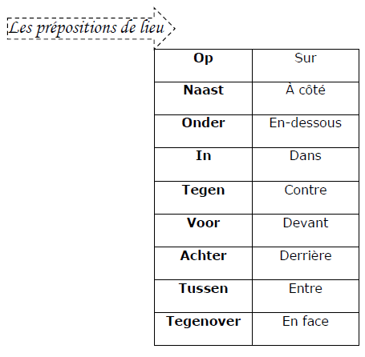Rappel :



Exercice : *Complète les phrases.*

|  |  |
| --- | --- |
|  | - De hond zit………………..de computer.  - De hond zit ……………….de stoel. |
|  | - De lange oren zijn……………………de kop (= tête) van de poes (= chaton). |
|  | - De honden zijn………………..de kom (= panier). |
|  | - De neus van de poes is…………………de neus van de hond. |
|  | - De aap (= singe) is ……………….de poes. |
|  | - De hond is …………………….de beker (= gobelet). |
|  | - Pinguïn 1 is …………. pinguïn 2. |
|  | - Het paard is …………………….de auto. |
|  | - De poes is ……………………..de auto. |
|  | - De hond is…………………………….de bal. |
|  | - De hond is…………………………..de man.  - De hond is……………………..de moto. |
|  | - De muts (= bonnet) is ……………………………..de poes.    - De poes is………………………………….de muts. |